2018年内蒙古自治区生产企业
短缺药品上报系统

操作手册

内蒙古自治区药品器械集中采购服务中心
二〇一八年十月
目 录

1. 概述 2
2. 系统登录 3
3. 申报短缺药品流程 4
4. 修改密码 4
5. 基础信息维护 5
6. 药品库查看 5
7. 申报短缺药品 6
8. 短缺药品管理 7
9.常见问题 8
9.1系统无法登录 8
9.2忘记账号和密码 8
9.3 如何提交对系统的改进意见 9
9.4遇到问题如何获得服务支持 9

概述
本说明手册为短缺药品上报操作手册，仅对医疗机构在平台操作的相关功能进行说明。手册中所出现的用户名称及相关数据均为系统测试数据，不作为任何正式药品采购的依据，在本系统正式使用前将予以清除。

系统登录
登录网址http://www.nmgyxcg.gov.cn，在【登录入口】模块，点击“药品集中采购系统”选择入口，如下图所示：
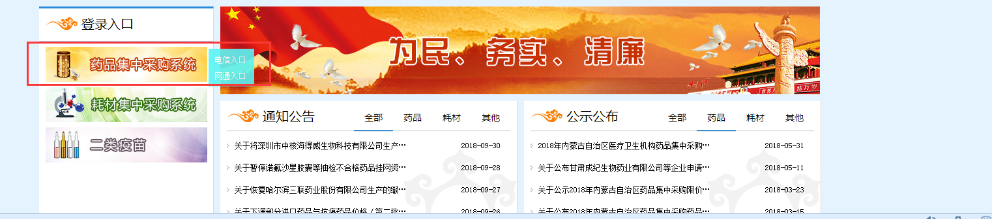

进入系统选择入口后选择“短缺药品”，如下图所示：
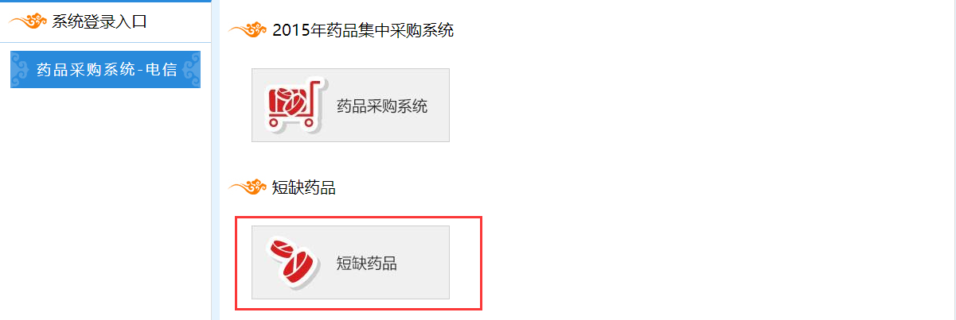
显示系统登录界面，输入正确的用户名、密码及验证码。如下图所示：
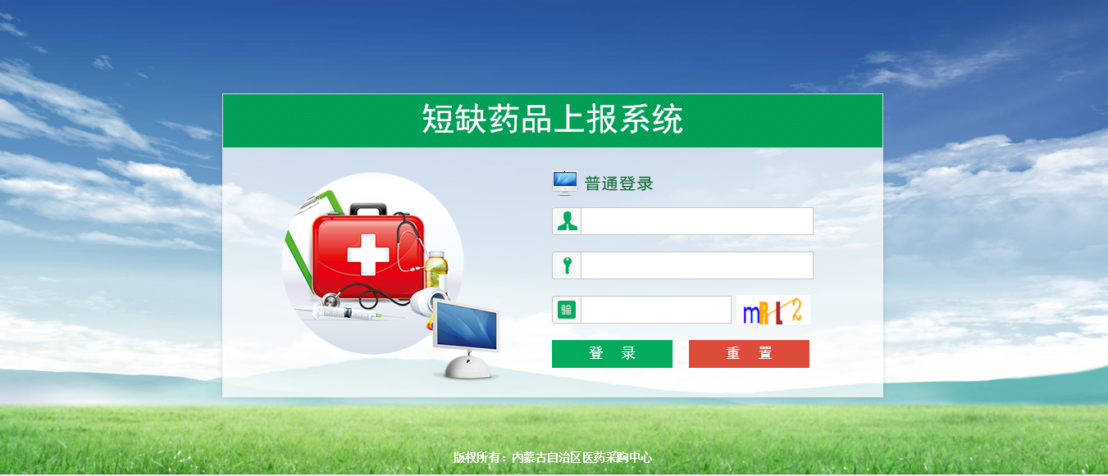

申报短缺药品流程
维护基础信息→申报短缺药品(勾选短缺药品)→短缺药品管理

修改密码
为保证系统及信息安全，密码设置采用多位混合设置（数字、字母均可，区分大小写）。修改密码时首先点击【修改密码】进入密码修改页之后，输入旧密码、新密码，并再次输入新密码进行核对，核对无误后点击【确认】按钮进行提交新密码，至此，密码修改成功。
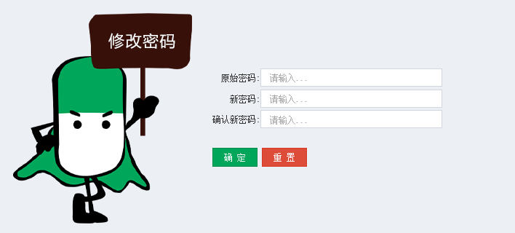

基础信息维护
点击红框中【基础信息维护】菜单进入维护页面后，填写信息，核对无误后点击【保存】。如下图所示：
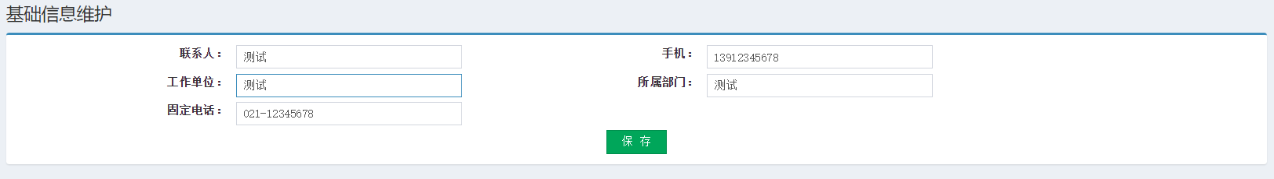

药品库查看
点击红框中【药品库查看】菜单，查看短缺药品上报目录，如下图所示：
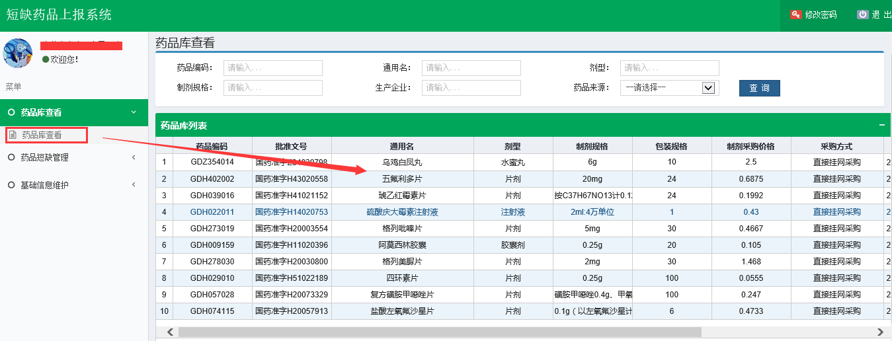

申报短缺药品
点击红框中【申报短缺药品】菜单，可对短缺药品进行申报，如下图所示：
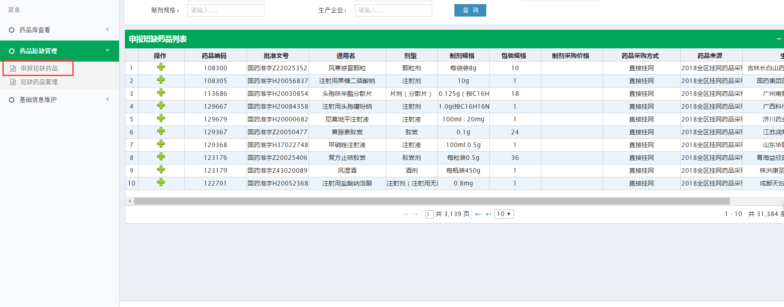
点击图标，弹出申报短缺药品维护页面，按实际情况填写表单信息，核对无误后点击【保存】按钮，如下图所示：
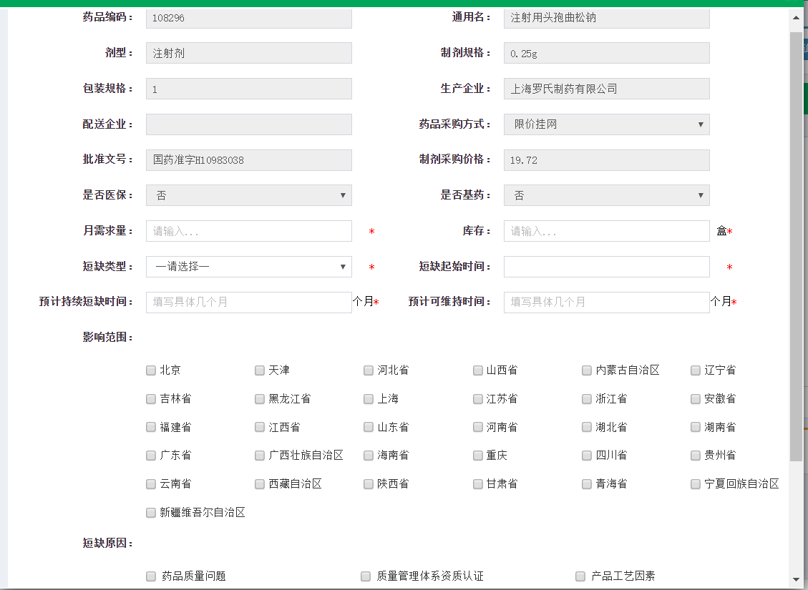
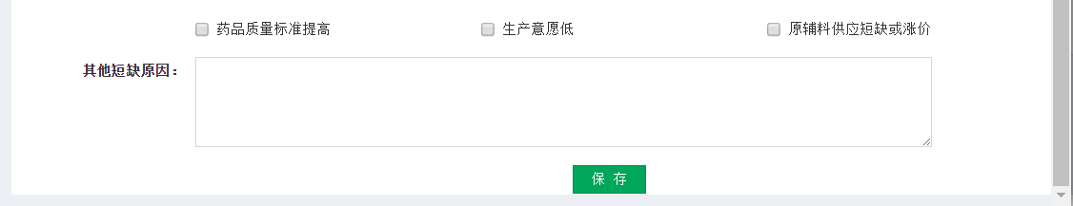

短缺药品管理
点击红框中【短缺药品管理】菜单，可对短缺药品进行编辑、删除处理，如下图所示：
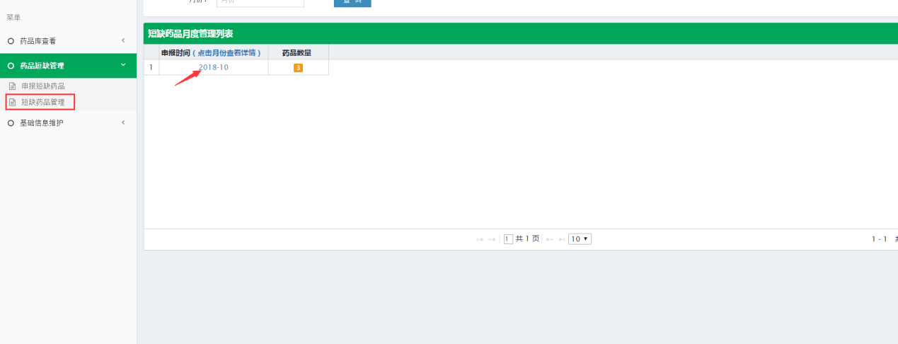

点击月份查看短缺药品详情，月度申报列表如下图所示：
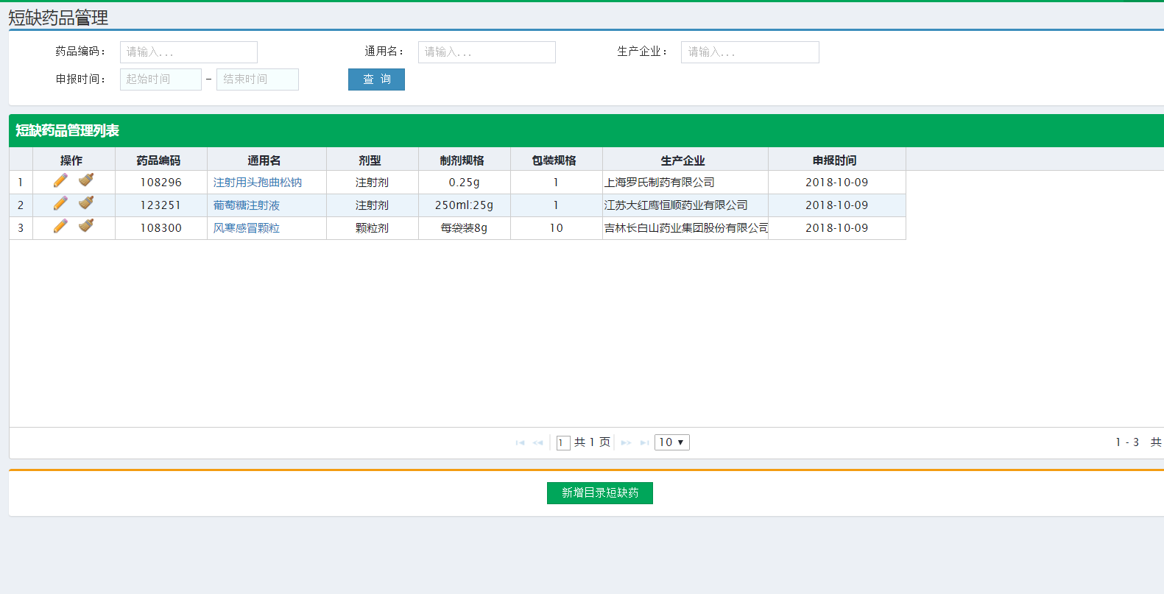
点击可以对短缺药品信息进行编辑，点击可以删除短缺药品。

9.常见问题

9.1系统无法登录
系统无法登录通常包括账号密码输入错误、用户电脑未连接上网或者网络出现问题、服务器发生故障等原因。
在某些医疗机构、企业中，由于关闭内部网络对外的连接端口，也可能导致系统无法登录。出现此类问题时，请将网络端口打开，再进行系统登录。

9.2忘记账号和密码
忘记账号和密码后，必须出具企业加盖公章的书面申请，由自治区药品器械集中采购服务中心核实后为您重置密码。

密码以加密方式存储，无法找回密码，只能重置密码。

9.3 如何提交对系统的改进意见
您可以通过与自治区药品器械集中采购服务中心直接沟通，把您对系统的改进意见通过电话、书面、门户网站反馈、交易系统反馈等方式进行提交，自治区药械集中招标采购服务中心会及时对您所提出的意见和建议进行响应。

9.4遇到问题如何获得服务支持
如果您遇到问题，您可以拨打自治区药品器械集中采购服务中心的服务电话获得在线的服务支持。
技术支持电话：0471-4967106 0471-4930630

